Nama : Tomy satmokoa aji  
Nim : L200180057  
Kelas : B

Latihan 1.

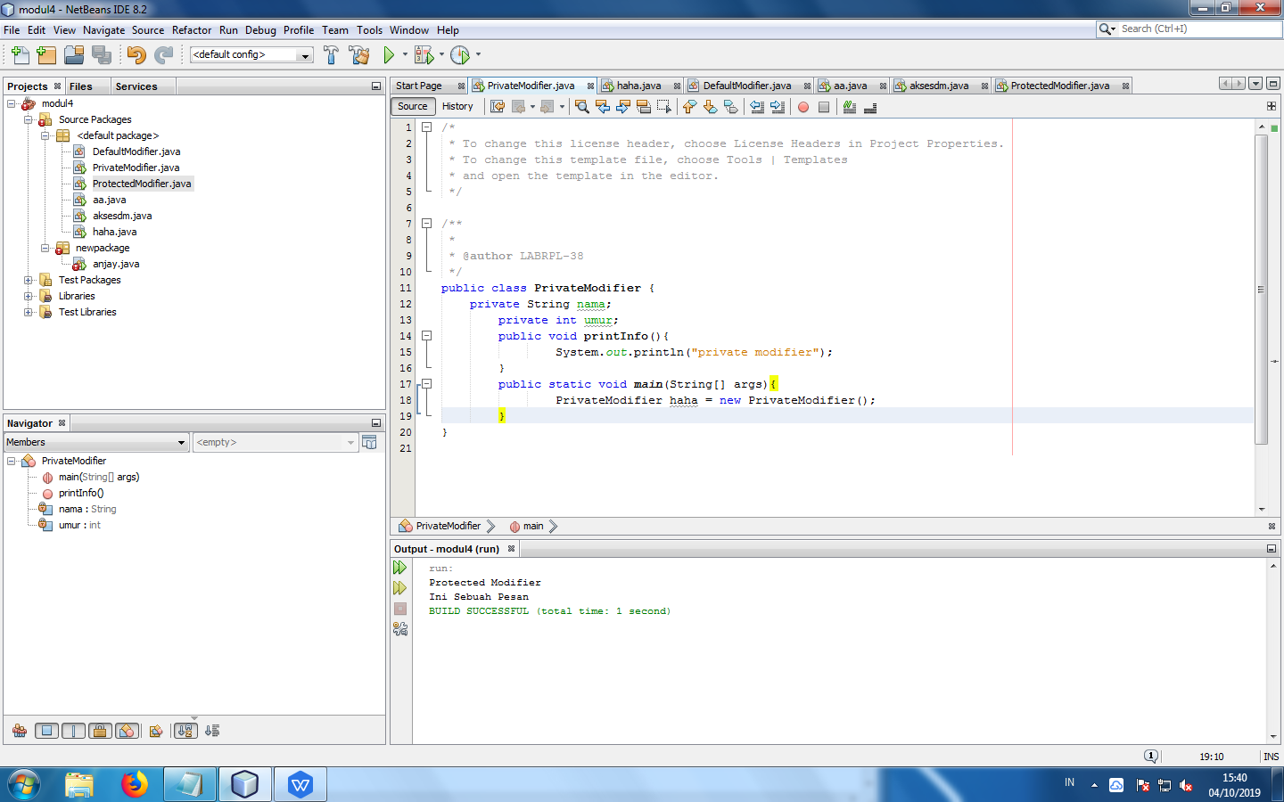

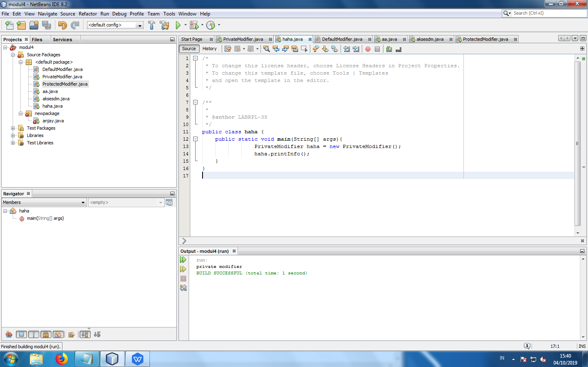  
Private modifier hanya dapat diakses dari dalam class itu sendiri

Latihan2.  
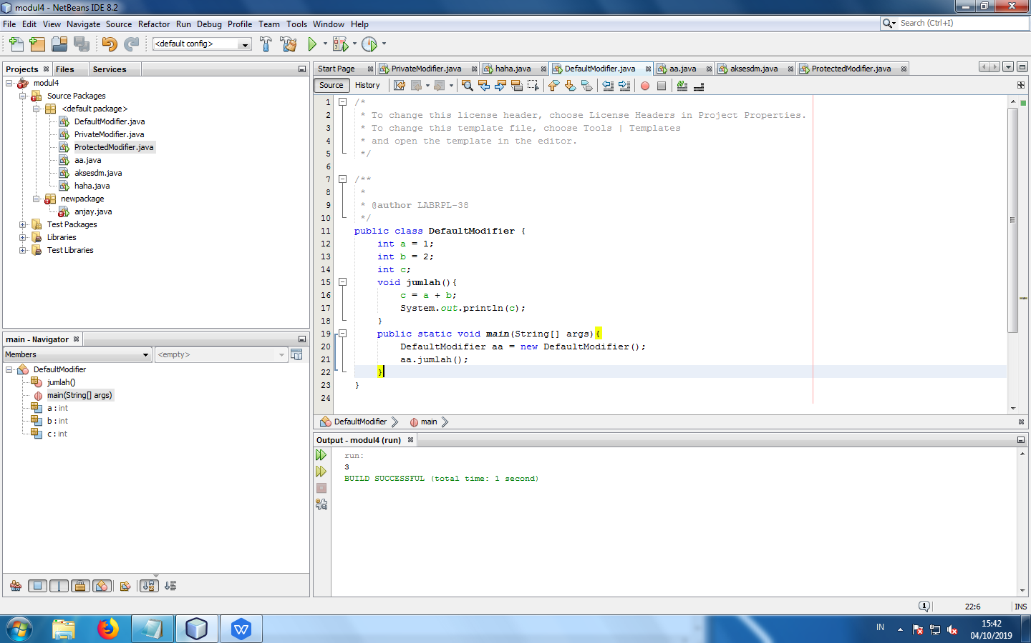

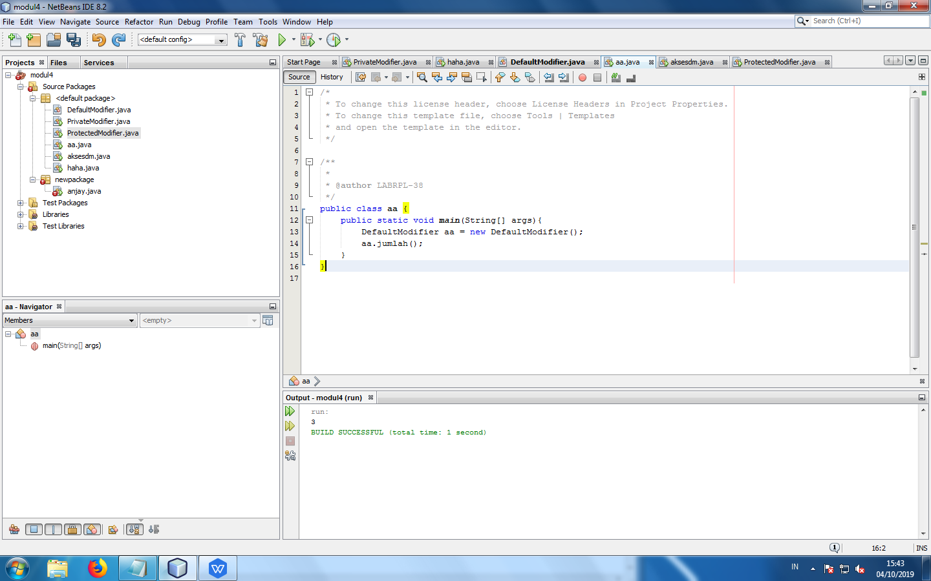

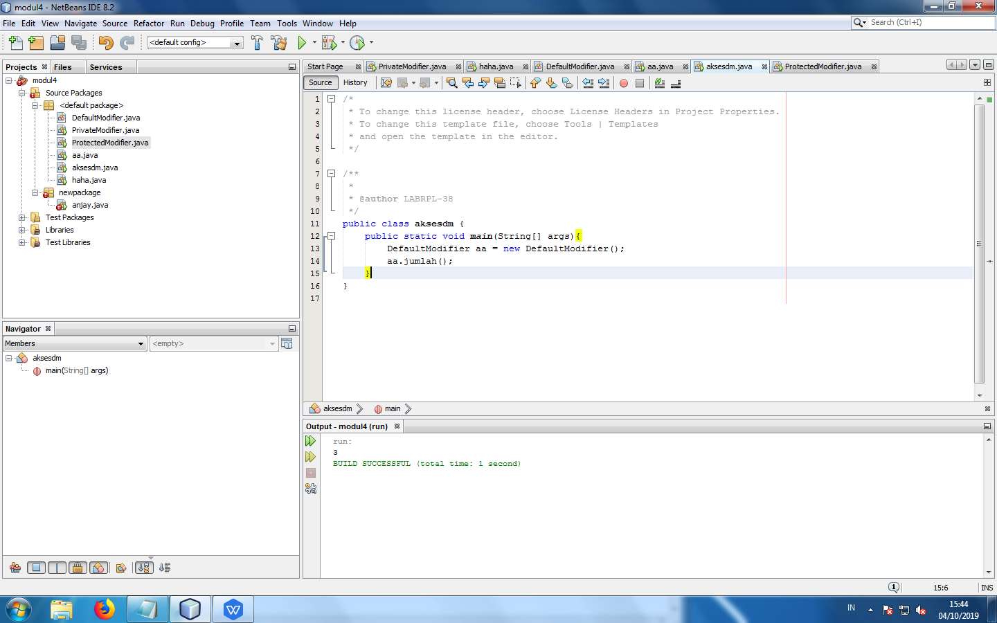  
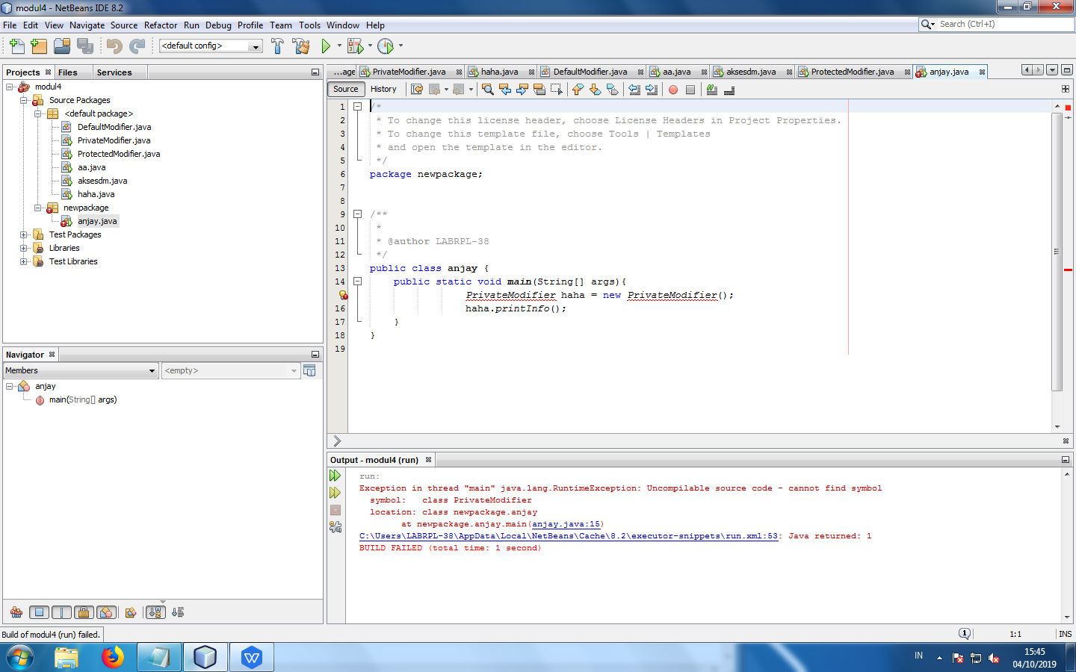  
Tidak dapat dia akses karena berada pad apackage yang berbeda

Latihan 3.  
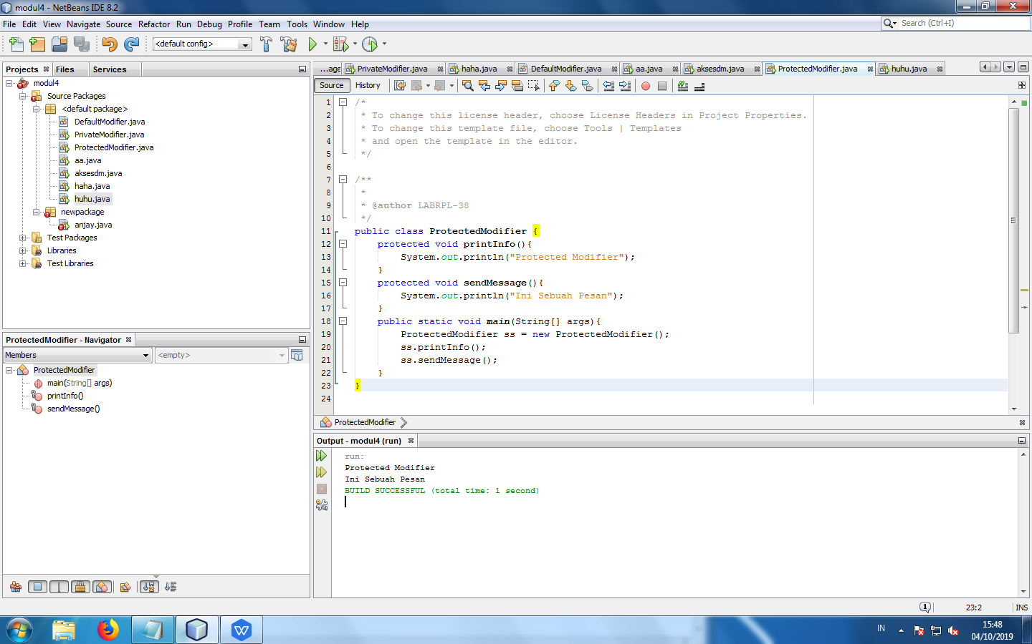  
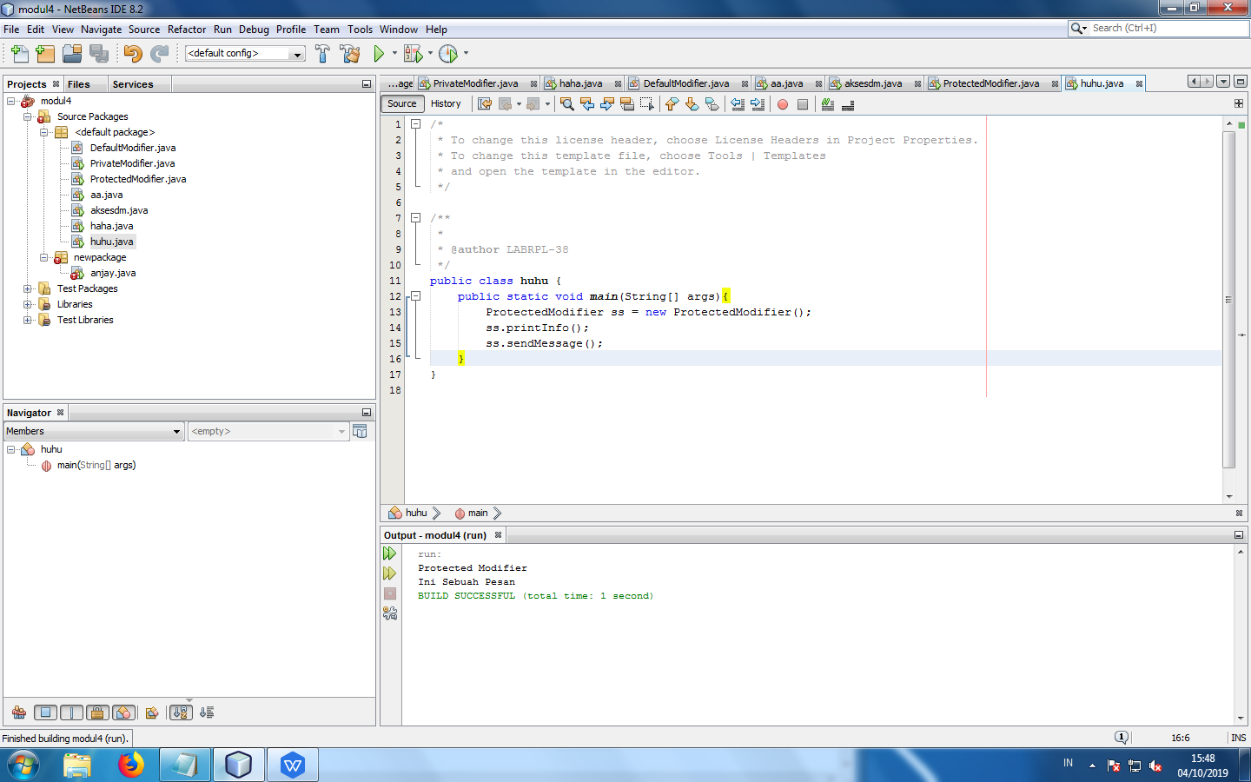  
jika program dijalankan akan keluar output protected modifier

Latihan 4.  
